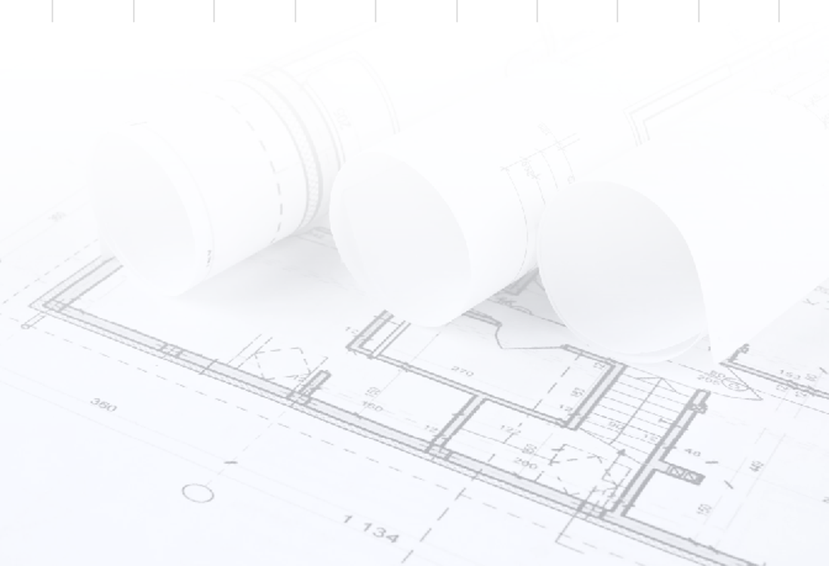
Генеральному директору
ООО"Серпуховской Двор"
Бодрову С.М.
от .........ФИО, фирма......
или
Генеральному директору
ООО"Серпуховской Двор-II"
Поликарпову Г.А. от ..........ФИО, фирма……

Заявление
на перепланировку офиса
образец для арендаторов, заполняется в свободной форме

Прошу согласовать перепланировку офиса, расположенного по адресу:
улица............дом.....строение.....этаж.....кабинет......

Необходимо убрать часть перегородок/ возвести новые.
Схема прилагается.

Указанные работы проводятся за счет арендатора.

Дата………. С уважением……………ФИО
Роспись……….Расшифровка………………

Исполнитель/Реквизиты.........ФИО, телефон......, e-mail.................

Сотрудники Договорного и Строительного отделов
свяжутся с Вами в ближайшее время и помогут оперативно
решить Ваш вопрос.
Генеральному директору
ООО"Серпуховской Двор"
Бодрову С.М.
от .........ФИО, фирма......
или
Генеральному директору
ООО"Серпуховской Двор-II"
Поликарпову Г.А.
от ..........ФИО, фирма……

Заявление
на косметический ремонт офиса
образец для арендаторов, заполняется в свободной форме

Прошу согласовать косметический ремонт офиса, расположенного по адресу:
улица............дом.....строение.....этаж.....кабинет......

Необходимо (перечень работ, услуг, материалов):
-Покрасить стены/поклеить обои или прочее,
-Заменить напольное покрытие (целиком или частично), заменить плинтуса,
-Отремонтировать элементы оконных проемов, двери
-Отремонтировать трубы и радиаторы отопления, при необходимости покрасить.
(указать схематично, если требуется частичный ремонт)

Указанные работы проводятся за счет арендатора.

Дата………. С уважением……………ФИО
Роспись……….Расшифровка………………

Исполнитель/Реквизиты.........ФИО, телефон......, e-mail.................
Сотрудники Договорного и Строительного отделов
свяжутся с Вами в ближайшее время и помогут оперативно
решить Ваш вопрос.
Генеральному директору
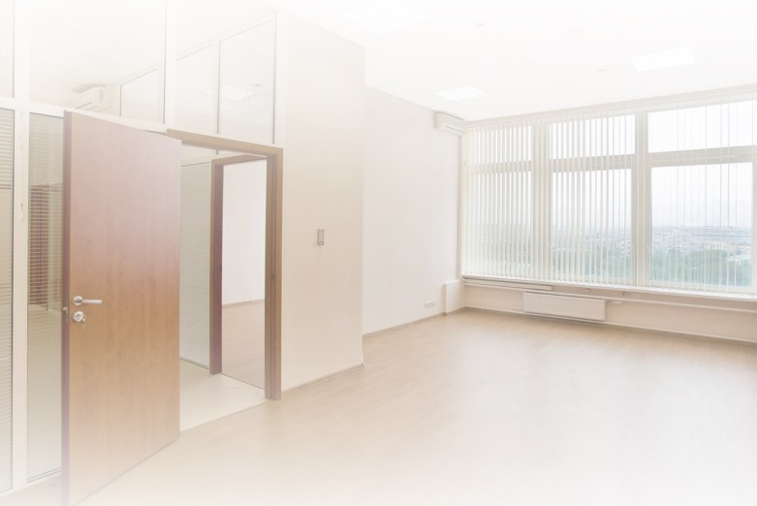
ООО"Серпуховской Двор"
Бодрову С.М.
от .........ФИО, фирма......
или
Генеральному директору
ООО"Серпуховской Двор-II"
Поликарпову Г.А. от ..........ФИО, фирма……

Заявление
на замену элементов офиса
образец для арендаторов, заполняется в свободной форме

Прошу согласовать замену элементов офиса, расположенного по адресу:
улица............дом.....строение.....этаж.....кабинет......
Необходимо (перечень работ, услуг, материалов):
-Заменить кондиционер,
-Заменить потолочные карты (весь потолок или частично),
-Заменить двери/замки/ключи/личинки,
-Заменить стеклопакеты/откосы/подоконник,
-Заменить/убрать/добавить электроточки,
-Заменить лампочки/светильники/доводчики,
-СКУД
(указать схематично, где требуется уточнение).
Указанные работы проводятся за счет арендатора.

Дата………. С уважением……………ФИО
Роспись……….Расшифровка………………

Исполнитель/Реквизиты.........ФИО, телефон......, e-mail.................
Сотрудники Договорного и Строительного отделов
свяжутся с Вами в ближайшее время и помогут оперативно
решить Ваш вопрос.
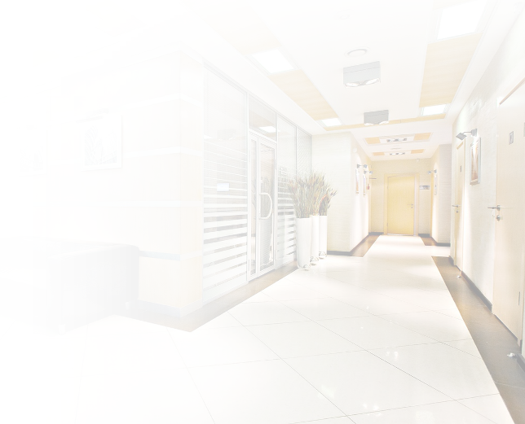
Генеральному директору
ООО"Серпуховской Двор"
Бодрову С.М.
от .........ФИО, фирма......
или
Генеральному директору
ООО"Серпуховской Двор-II"
Поликарпову Г.А. от ..........ФИО, фирма……
Заявление
на дизайн проект офиса
образец для арендаторов, заполняется в свободной форме

Прошу согласовать/разработать дизайн проект офиса, расположенного по адресу: улица............дом.....строение.....этаж.....кабинет......

Дата………. С уважением……………ФИО
Роспись……….Расшифровка………………
Архитекторы и дизайнеры строительного отдела нашей Компании "Серпуховской Двор"с радостью создадут дизайн проект офиса (и техническую документацию к нему), учитывая Ваши пожелания.
В дизайн-проект войдет:
-Обмерочный план с указанием площадей и экспликацией помещений,
-Монтаж/демонтаж перегородок
-План расстановки мебели и оборудования,
-План расстановки розеток с экспликацией,
-План расстановки выключателей и привязки к светильникам с экспликацией,
-План потолков с расположением потолочных карт,
прочих элементов и светильников с экспликацией,
-План с раскладкой покрытия пола с экспликацией,
-Развертки по стенам,
-Чертежи нетиповых/заказных элементов,
-Визуализация помещений с указанием видов отделки
-Сводная ведомость по материалам.
*Указанные работы проводятся за счет арендатора.
Исполнитель/Реквизиты.........ФИО, телефон......, e-mail.................
Генеральному директору
ООО"Серпуховской Двор"
Бодрову С.М.
от .........ФИО, фирма......
или
Генеральному директору
ООО"Серпуховской Двор-II"
Поликарпову Г.А. от ..........ФИО, фирма……

Заявление
на оборудование серверной
образец для арендаторов, заполняется в свободной форме

Прошу согласовать оборудование помещения серверной в офисе, расположенному по адресу: улица............дом.....строение.....этаж.....кабинет......

Указанные работы проводятся за счет арендатора.

Дата………. С уважением……………ФИО
Роспись……….Расшифровка………………

Исполнитель/Реквизиты.........ФИО, телефон......, e-mail.................

Сотрудники Договорного и АйТи отделов
свяжутся с Вами в ближайшее время и помогут оперативно
решить Ваш вопрос.

